- Git是项目开发版本控制，
- 为什么引入版本控制？
- 最大的问题是代码冲突，例如，代码的覆盖。
- 知识点：
- 设置开发者的个人信息（email，name）
- 配置全局信息：git config --global user.name “never”
git config --global user.email ”1532105342@qq.com“

never@never-PC:~$ git config --global user.name "never"
never@never-PC:~$ git config --global user.email "1532105342@qq.com"
- 查看配置的全局信息：git config -l
- 创建仓库（版本库）：可以保存用户所编写的代码的日志记录
- 开发项目，首先必须有一个仓库（磁盘上的文件夹）
Eg 创建文件夹event1（mkdir /home/never/Documents/windows1/htdocs/event1）：
- 将event1定义为我们的仓库：cd event1
(3.1)初始化仓库（将event1文件夹变为git管理仓库）：git init（执行完之后在event1j创建了.git 目录是仓库信息死了都不能改）
3.添加文件（文件的基本管理）：所有文件都必须使用utf-8（）
（1）在event1目录下建立一个hello.py文件
（1.1）查看当前仓库的状态：git status
（1.2）将文件hello.py加入到暂存库：git add hello.py
(此时文件并没有提交到主分支master（仓库）上：主分支是我们真正运行程序的所有代码)
（1.3）提交文件信息（一般都会添加上一些注释数据”-m“）：
git commit -m “New Python File-hello.py Create”
(提交完成之后意味着程序发布成功了）
(两步变一步：git commit -a -m”New Python File-hello.py Create”)
- 查看hello.py文件的日志信息：git log hello.py
- 修改仓库文件(工作区操作)
- 文件修改完成之后查看状态：git status
- 文件修改之后的不同：git diff hello.py
“+”表示内容增加的部分，”-“表示内容的删除的部分
- 提交仓库： git commit -a -m “Update hello.py File .Add Two Lines”
- 工作区与暂存区
- 工作区就是当前电脑的操作目录
”“””（（1））在之前所编bj写的hello.py 文件保存在用户的工作区
（（2））当add命令之后，实际将所修改的文件提交到暂存区
（（3））使用commit命令之后，才表示真正的发出了修改，而真正可以运行的程序保存到master分支上
“”“”
- 增加第二个文件world.py

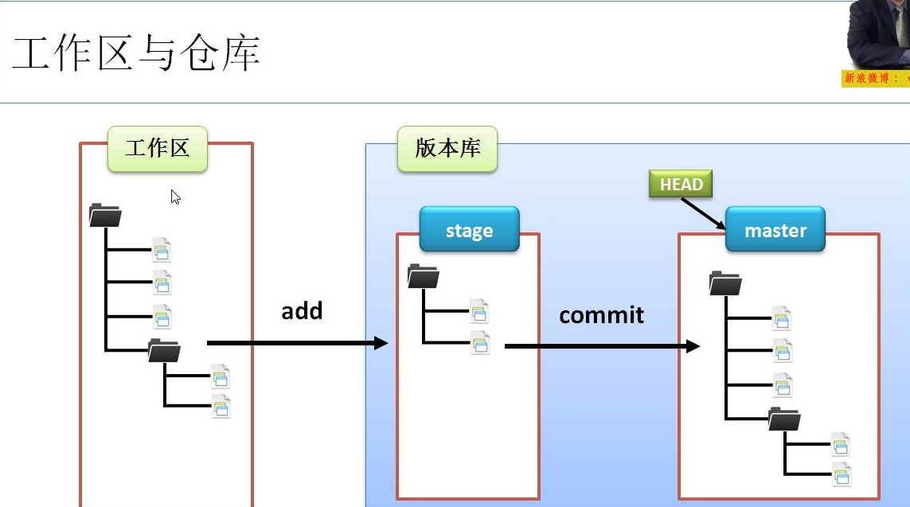
查看状态git status
- 暂存区操作
- 将两个文件加入到暂存区”.”：git add .
- 提交
- 版本回退
- commit id 就是代码回退的主要操作
- 查询当前修改后的日志信息：git log --pretty=oneline
- 在master分支上会有一个HEAD指针存在，而这个指针默认情况下永远指向最后一次提交的位置
- 回退一步：git reset --hard HEAD~1
- 回复到最新版本就要找到最新的commit id=cf78a05
- git reflog（cf78a05 HEAD@{1}: commit: change Two files)

- 恢复最后一次提交:git reset --hard cf78a05
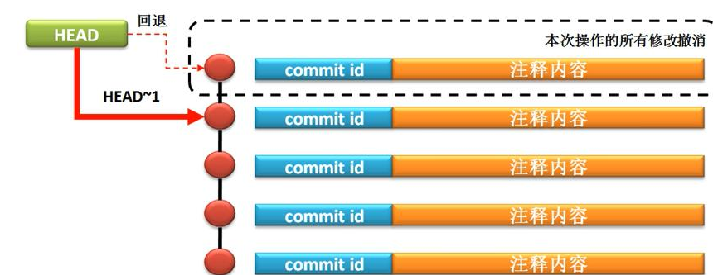
- 文件修改问题
- git diff HEAD hello.py最后一次提交比较不同
- 撤销修改
- 没add：恢复到上一次的提交状态：git checkout -- hello.py
- 已add，未commit：从暂存区退出内容：（a）git reset HEAD hello.py
（b）git checkout -- hello.py

- 删除文件
- 从磁盘删除文件world.py
- 提交更新：git commit -a -m”delete world.py”
- 恢复文件：git reset --hard HEAD （删除文件的commit id）

三．Git 远程仓库github
1.生成一个SSH Key ，需要生成一个RSA编码的key:ssh-keygen -t rsa -C "1532105342@qq.com"
默认保存路径：/home/never/.ssh/id_rsa
- 打开github的设置界面：设置ssh公钥（id_rs.pub文件）
- 添加远程仓库：test仓库地址：https://github.com/neverqaz/test.git
- 把github仓库与本地仓库关联：(1)git remote add origin https://github.com/neverqaz/test.git
(2)git remote add test git@github.com:neverqaz/test.git
- 将我们所有的本地仓库内容推送远程仓库(利用“-u”参数进行本地master和远程master关联)github：git push -u origin master
- 切换回一个origin仓库：git remote set-url origin https://github.com/neverqaz/test.git
- 查看远程服务器端已经存在的仓库信息 :git remote -v
- 删除一个远程test仓库：git remote rm test
- 修改hello.py文件，world.py文件并且提交到服务器上：(1)git commit -a -m “change two file print content”(2)将代码推送到远程origin仓库中master分支上：git push origin master
四.克隆仓库：
1.在github上初始化一个新的仓库：ver时选中
Initialize this repository with a README（表示自动初始化一个仓库，并且自动存在一个“README”的文件）
- 在本地磁盘上进行仓库的克隆操作：git clone https://github.com/neverqaz/var.git
- 克隆其他开源项目 （点击项目fork）
。Bootstrap：https://github.com/twbs/bootstrap
。https://github.com/mybatis
- 分支管理（very importent）

- .创建与合并分支：（利用分支可以实现多人开发的模式）
主分支（master）主要是作为程序的发布使用，一般很少在主分支上进行代码的开发，一般在各自的子分支上进行代码的开发
（二）.分支策略
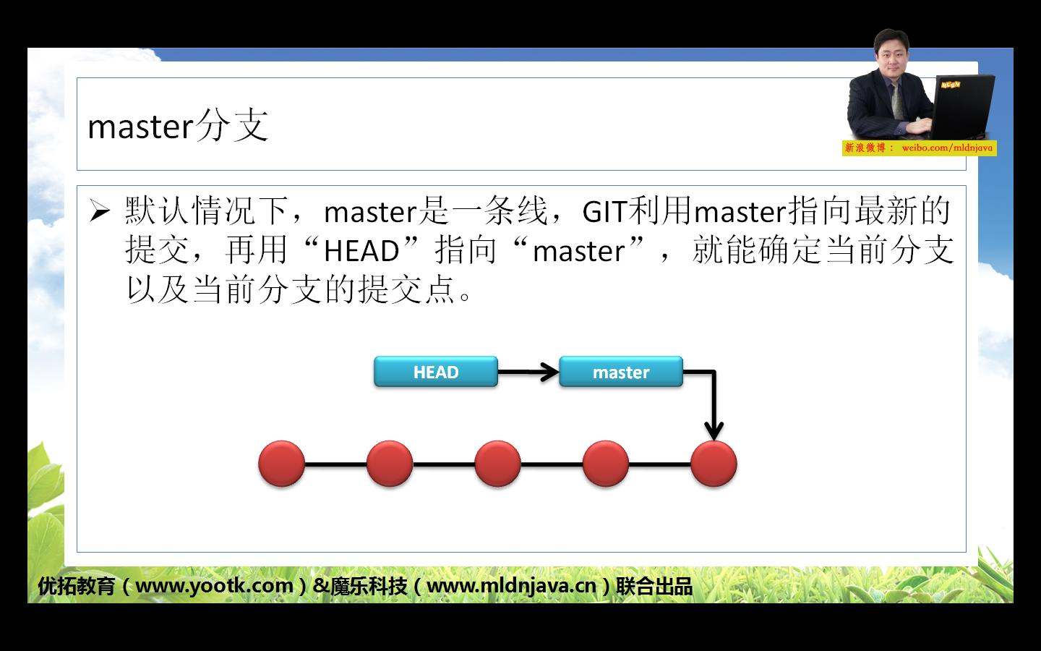

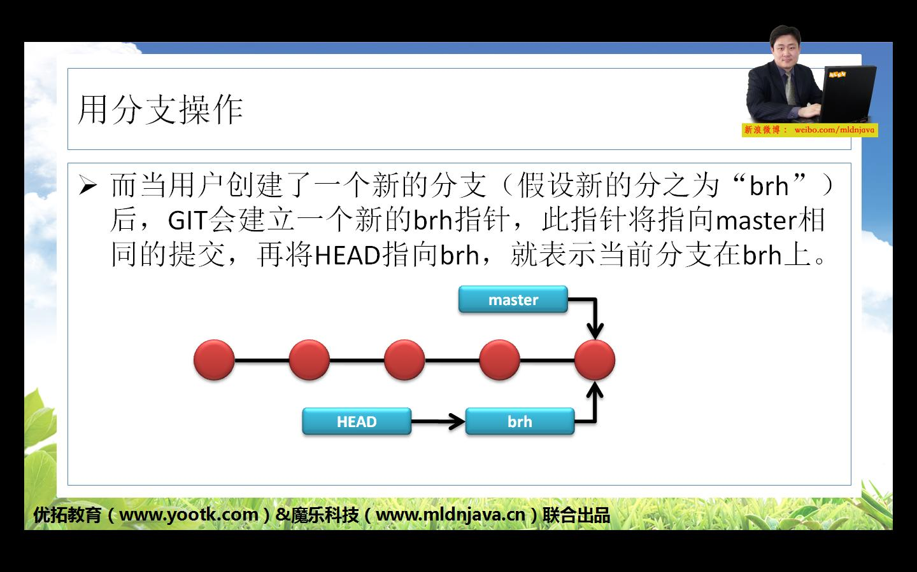

HEAD指针永远指向当前工作的分支
Master主分支是发布版本
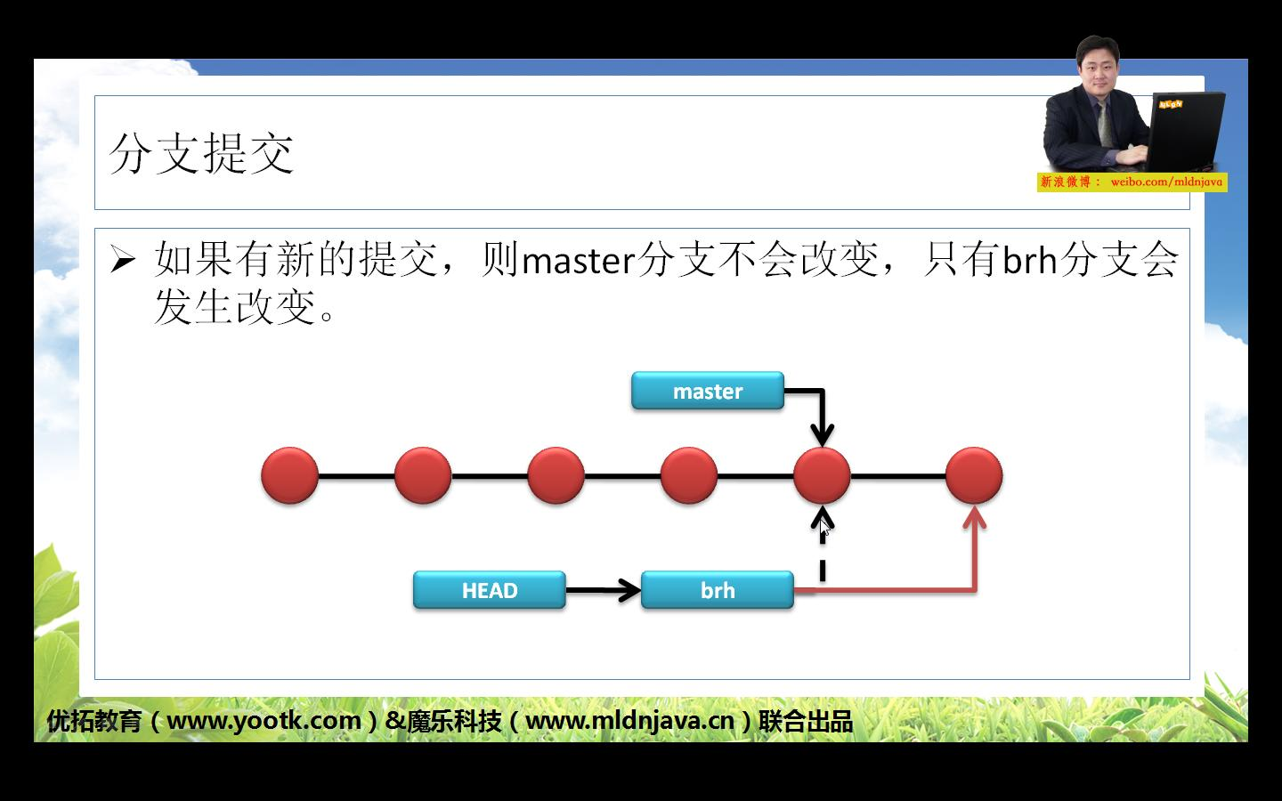
所以需要把brh与master分支进行合并
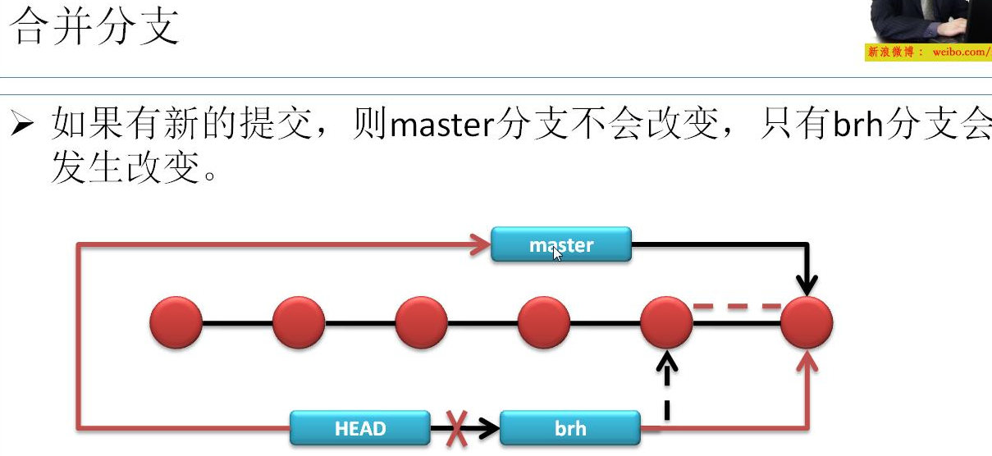

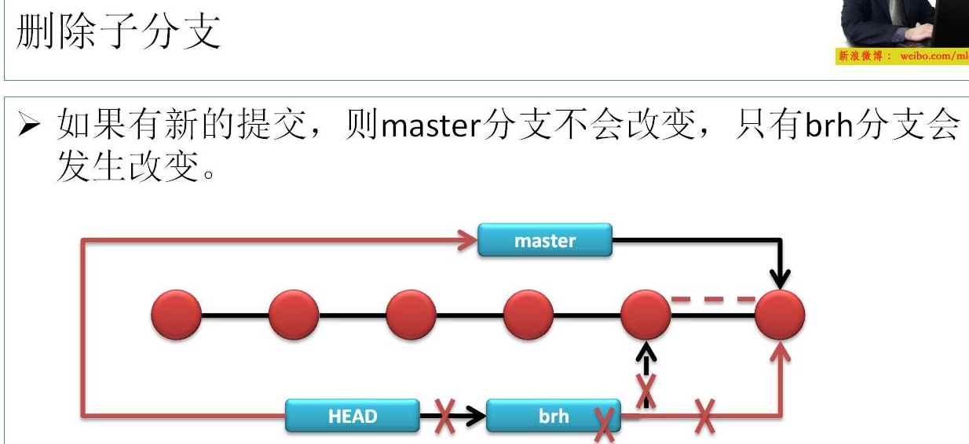
- .实际操作：
- 创建分支： git branch brh
- 查看分支： git branch
- 切换到brh分支（让HEAD指针指向brh分支）：
git checkout brh
- 创建并切换分支：git checkout -b brh
- 删除分支：(1)回到master分支：git checkout master
- 删除分支：git branch -d brh
- 在brh分支上进行代码的修改：

eg.修改.hello.txt并提交:
git commit -a -m "update hello.txt"
俩个分支是完全彼此独立
- 俩个分支都存在，都提交到远程服务器上：
（1）git remote set-url origin https://github.com/neverqaz/var.git

（2）git push origin master
（3）git push origin brh
8.最终发布版本在master分支上，所以要将brh和master分支进行合并：（1）在主分支上：git checkout master
(2)git merge brh(这次合并“Fast-forward
“快速合并方式不会产生新的commit id 而是利用了brh子分支的commit id)
- 删除brh分支：git branch -d brh
- 提交master分支：git push origin master
- 删除远程分支brh：git push origin --delete brh
- 分支的操作管理
- 建立分支brh：git checkout -b brh
- 修改分支名称：git branch -m brh syl
- 将分支推送到服务器端：git push origin syl
- 查看全部分支：（包括远程和本地的）：git branch -a
（只查看远程remote的分支） ：git branch -r
（只查看本地local的分支）：git branch -l
5推送创建同名空分支可以删除远程分支：git branch syl
git push origin :syl

- 冲突解决（多人合作）
- 同一个文件的同时在分支上增加修改，修改的内容同为“+”或”-“时冲突自动解决
- 又”+“又”-“时手动解决
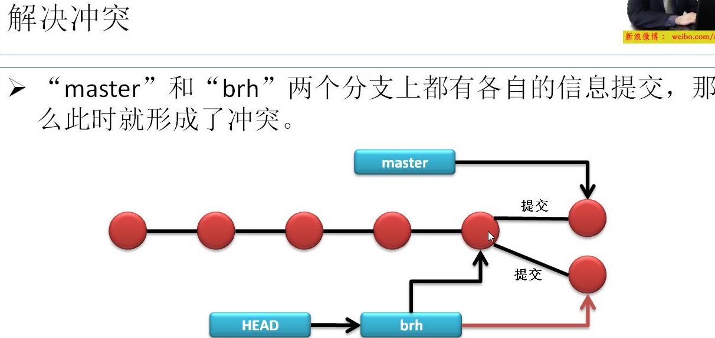
- 模拟操作：
- .建立并切换的brh分支上：git checkout -b brh
- 在brh分支上修改hello.py文件
- 在brh上提交此文件：git commit -a -m”update hello.py”
- 切换回master分支：git checkout master
- 在master分支上也修改hello.py文件
- 在master分支上提交：git commit -a -m “create 213134324”
- 合并分支：git merge brh（冲突出现）
- 查看冲突的内容：git status
- 查看hello.py文件
- 手工修改hello.py 文件
- 修改完之后提交：git commit -a -m “confilct print”
- 向服务器端提交信息：git push origin master
- 查看合并的情况：git log --graph --pretty=oneline(”graph“采用绘图的方式进行显示)
- 删除分支：git branch -d brh
- 分支的管理策略
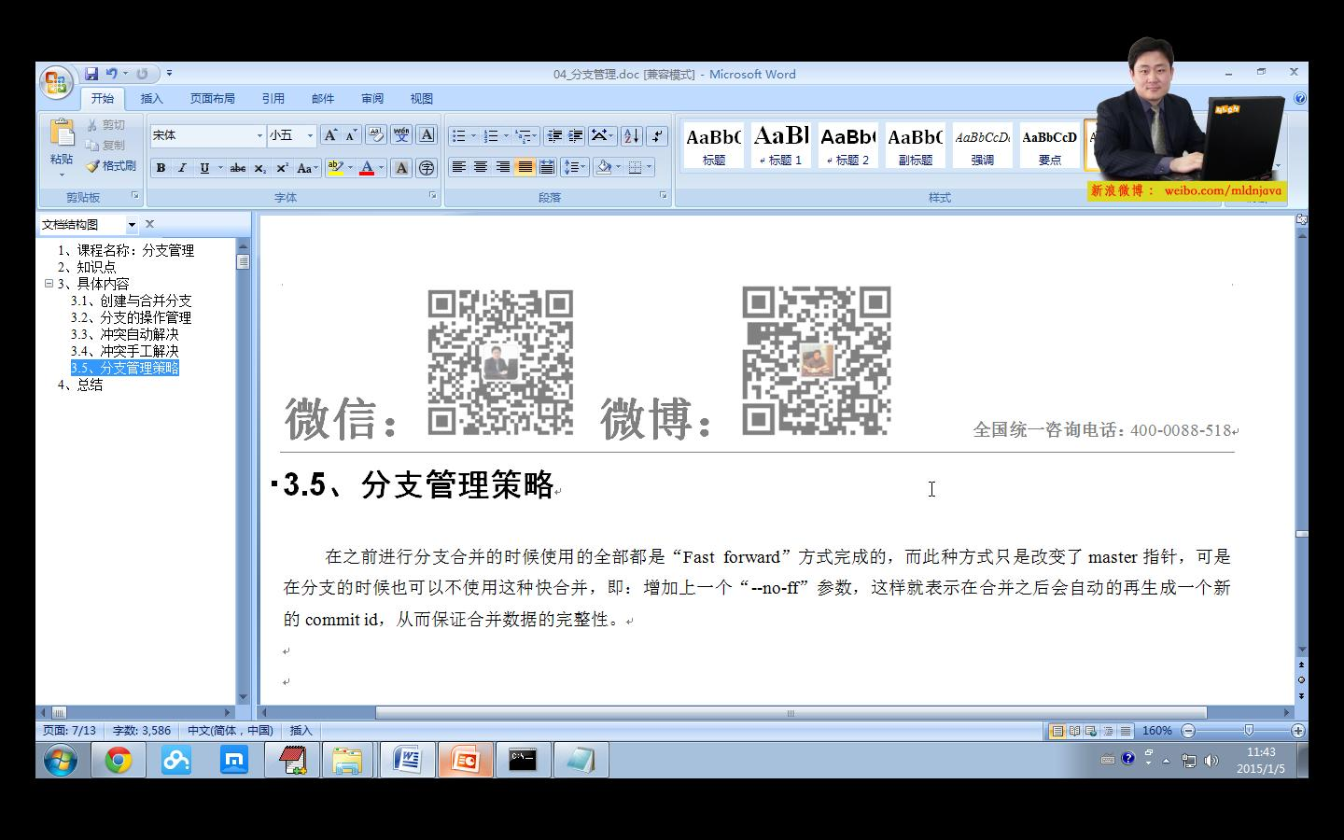
- git merge --no-ff -m “no faster forword”(非fast forward合并)使用该方式合并带有一次提交所以要设置注释
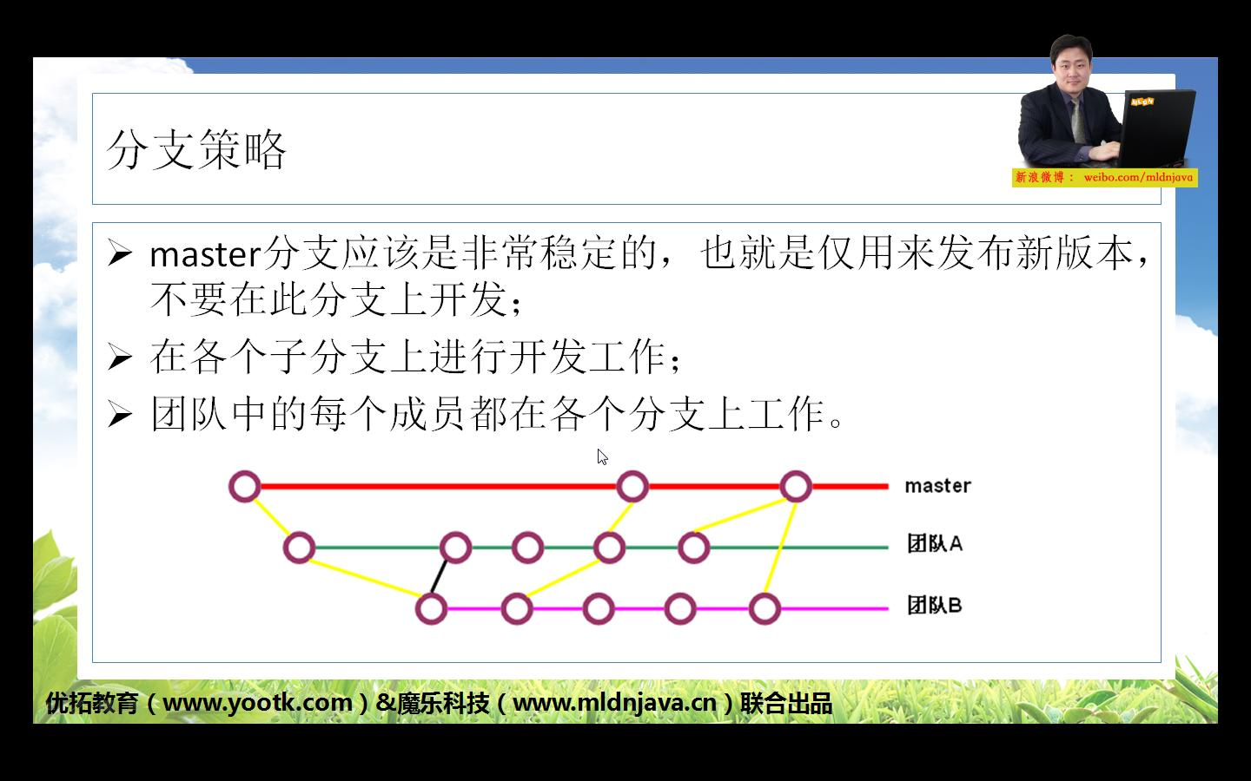
- 分支暂存
- 分支提交到暂存：git add .
- 暂时停止开发（保存）：git stash
- 列出暂时寄存的状态：git stash list
- 暂存区的恢复：（1）先恢复然后在删除暂存区：git stash apply
git stash drop
(2)恢复的同时也将暂存区的内容删除：git stash pop
（七）补丁 patch
1.补丁并不是针对所有代码的修改，只是针对局部的修改
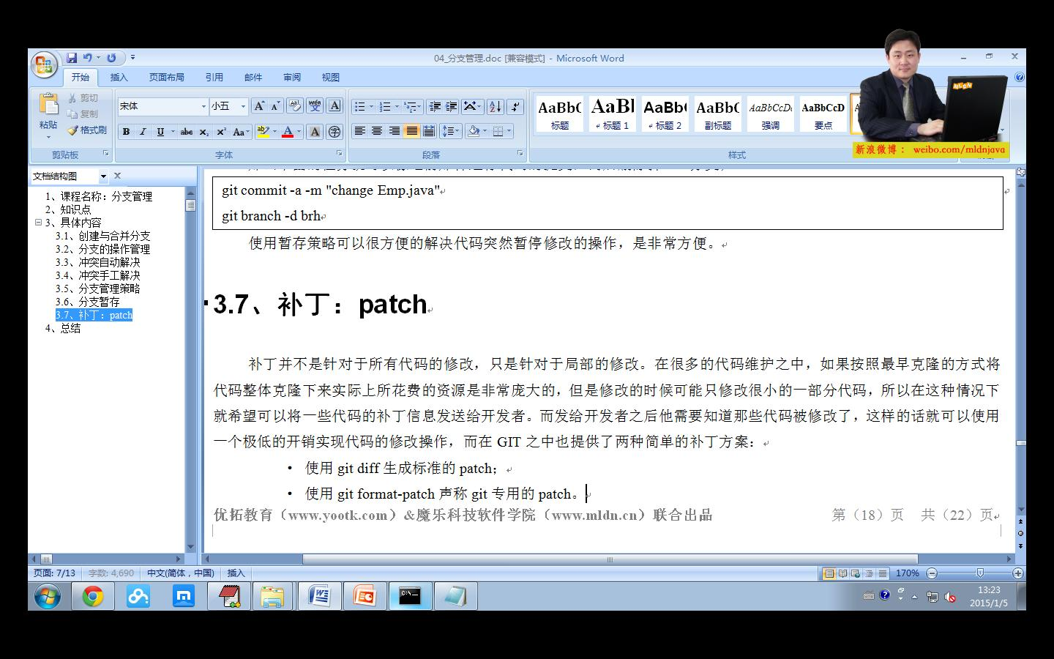
- 利用git diff生成标准的patch
- .在分支上修改完成并且在分支提交完成之后将代码的变化给开发者
- 生成补丁：git diff master>mypat(“>”表示输出此时会生成一个mybat的补丁文件)
- 切换master主分支：git checkout master
- 补丁的应用：git checkout -b cdv
git apply mybat
git commit -a -m “mybat apply”
（5）生效补丁：git checkout master
git merge --no-ff -m “patch activity” cdv(合并分支)
- 利用git format-patch 生成git专用补丁
- 在分支上修改完成并且在分支提交完成之后
- 与源代码进行比较自动生成补丁（类似与email数据）：
git format-patch -M master
(表示与master分支进行比较“-M”是指定分支）
- 补丁的应用：git am 0002-qaz.py-update2.patch
- 同上
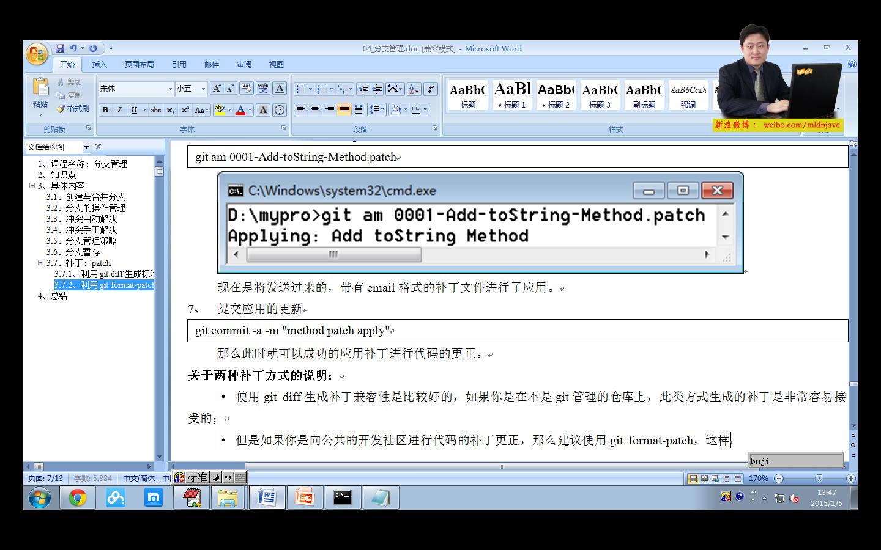
- 多人协作开发

- Git clone
- 新键并切换到brh分支
- 如何下载子分支：git merge origin/brh
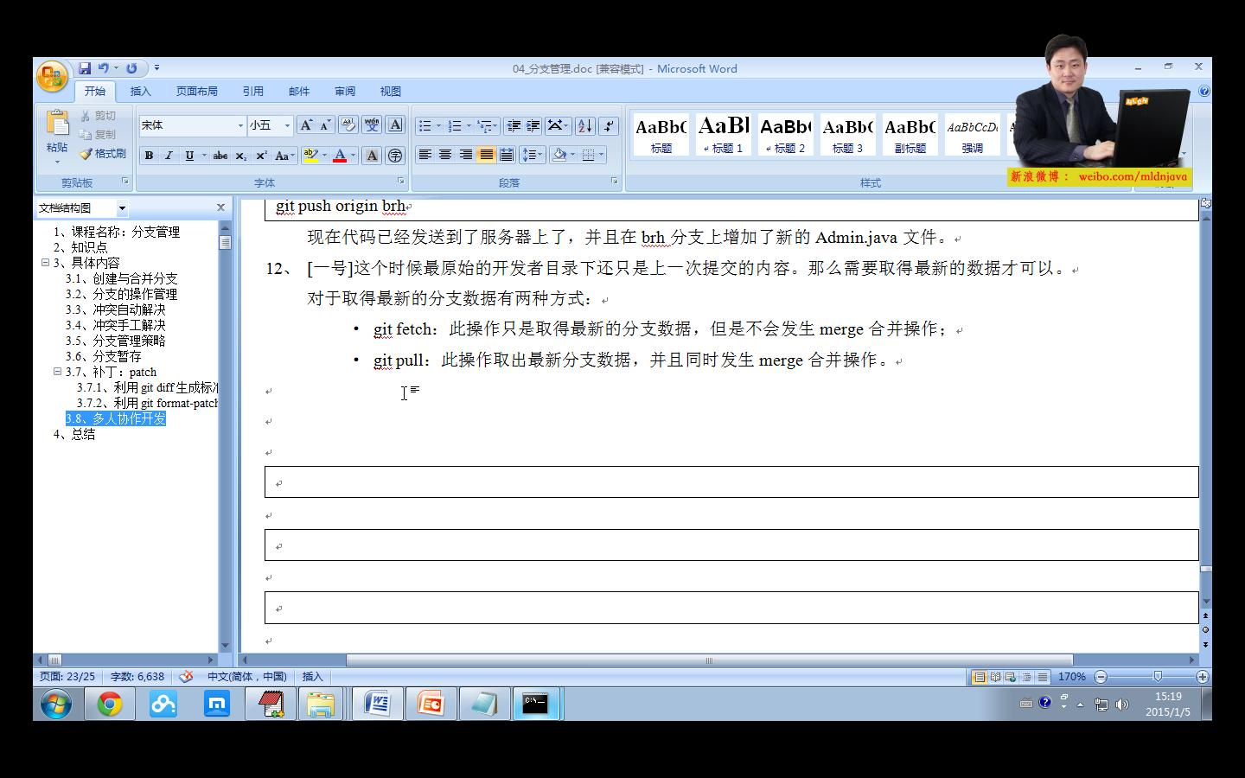
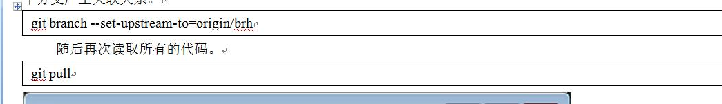

- 标签管理：
- 创建标签
- 标签是分支定义的别名，分支本身都会进行指针的配置（分支都会指向某一个commit id），但是标签是一个固定的内容（标签永远指向一个commit id）
- 标签可以标记一个提交点
- 为master分支定义一个标签：git tag v1.0
- 查看标签：git tag
- 查看日志信息啊:git log --pretty=oneline --abbrev-commit
- 针对一个commit id=8019553 定义标签：git tag v0.6 8019553
- 查看标签的完整内容：git show v0.6
- 添加标签是设置注释信息：git tag -a v0.7 -m “hello” 694bf81
- 利用GPG为标签进行加密：
- .如果开发者只希望自己来修改标签，必须加密
- GPG下载地址：https://www.gnupg.org
- 测试gpg是否安装成功：gpg -help
- 生成自己的密钥：gpg --gen-key
- 密钥号（gpg key）：1CCBC207E8EE8D04，用户id（uid）：never <1532105342@qq.com>
- 生成密钥撤销的证书：gpg --gen-revoke 1CCBC207E8EE8D04
- 列出所有的密钥：gpg --list-keys
- 文件的加密与解密：为了在传输过程的安全
- 文件加密：gpg --recipient 1CCBC207E8EE8D04 --output /home/never/Documents/git/file.txt --encrypt /home/never/Documents/git/文件加密.txt
- 加密方法：gpg --recipient （用户的gpg key）--output （输出文件路径） --encrypt (需加密文件的路径)
- 对加密文件进行解密操作：gpg --decrypt /home/never/Documents/git/file.txt >/home/never/Documents/git/file1.txt
- 解密方法(”>“代表输出的意思)：gpg --decrypt (加密文件路径)>（输出文件路径）
- 使用GPG生成标签：加密标签只需要设置”-s“参数
- 使用GPG加密标签：git tag -s v0.9 -m “gpg handle tag” 2222aed
- 出问题用这个：git tag -u ”never” -s v0.9 -m “gpg handle tag” 2222aed
- 标签管理
- 删除标签：git tag -d v1.0
- 将标签推送到服务器上：git push origin v0.9
- 将标签一次性推送多个标签：git push origin --tags
- 删除服务器上某一个标签：（1）先删本地标签：git tag -d
v0.7
(2)删除远程标签：
git push origin :refs/tags/v0.7

